Actividad 4: Pruebas del servidor Flask con curl y Postman
APIs, JSON, Postman y Servicios Web REST
Nombre del estudiante: Juan Antonio Salazar Mendez
Matrícula: 1225100731
Grupo: GTIR236
Docente: gabriel Barron

Servidor probado: API de Inventario (categorías y productos) en Flask con SQLite, en http://localhost:5000. Regla de negocio: no se puede registrar una salida mayor al stock disponible (error 409).

1. Script con curl (pruebas.sh)
El script pruebas.sh tiene 22 comandos curl y usa las opciones -i, -X, -H, -d, -s, -o y -w. Cobertura:
Requisito del documento | Comandos de pruebas.sh
CRUD de categorías | 1 (crear), 2 (listar), 3 (ver), 4 (actualizar), 21 (borrar)
CRUD de productos | 5 y 6 (crear), 7 (ver), 8 (actualizar), 19 (borrar)
Paginación, filtro y ordenamiento | 9, 10 y 11
Solo código de estado (-o y -w) | 12
Regla de negocio: éxito | 13
Regla de negocio: conflicto (409) | 14 y 22
Errores 400, 404, 422 y 405 | 15, 16, 17 y 18

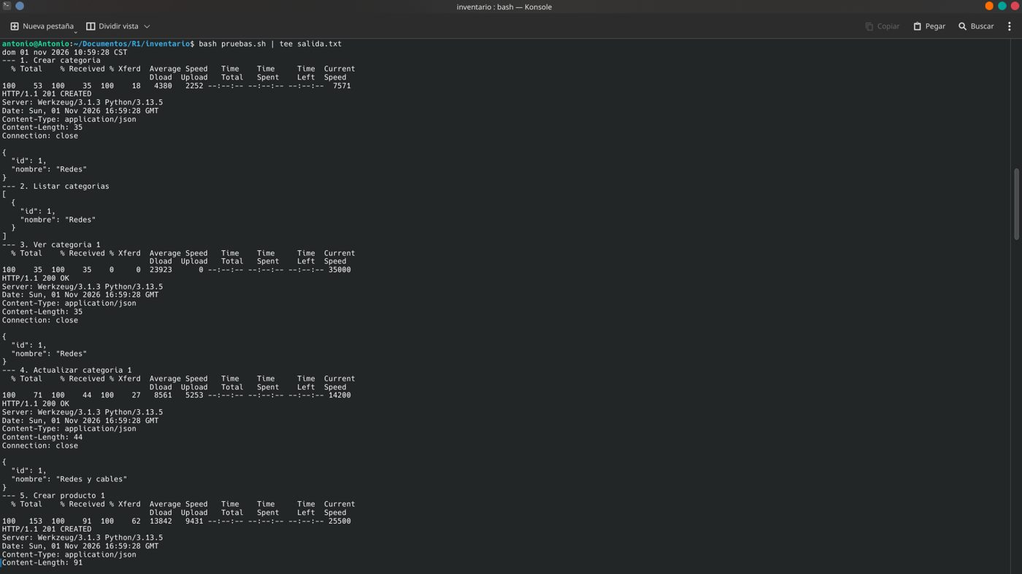
Captura curl 1: Comandos 1 a 5 (fecha y hora al inicio)
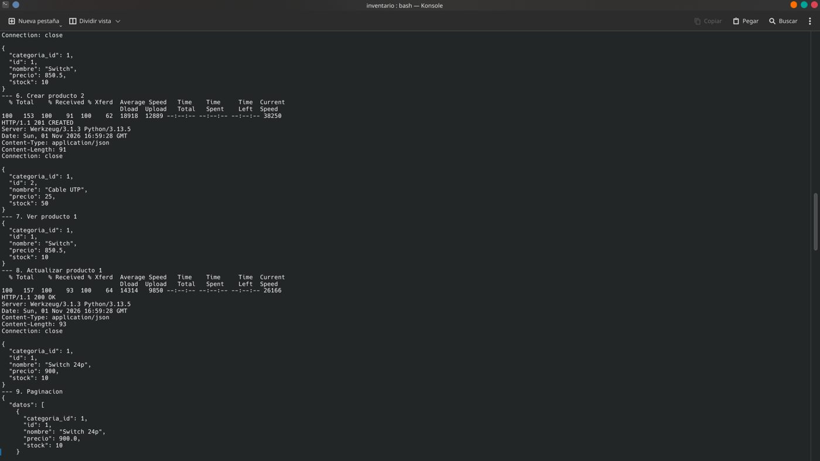
Captura curl 2: Comandos 5 a 9
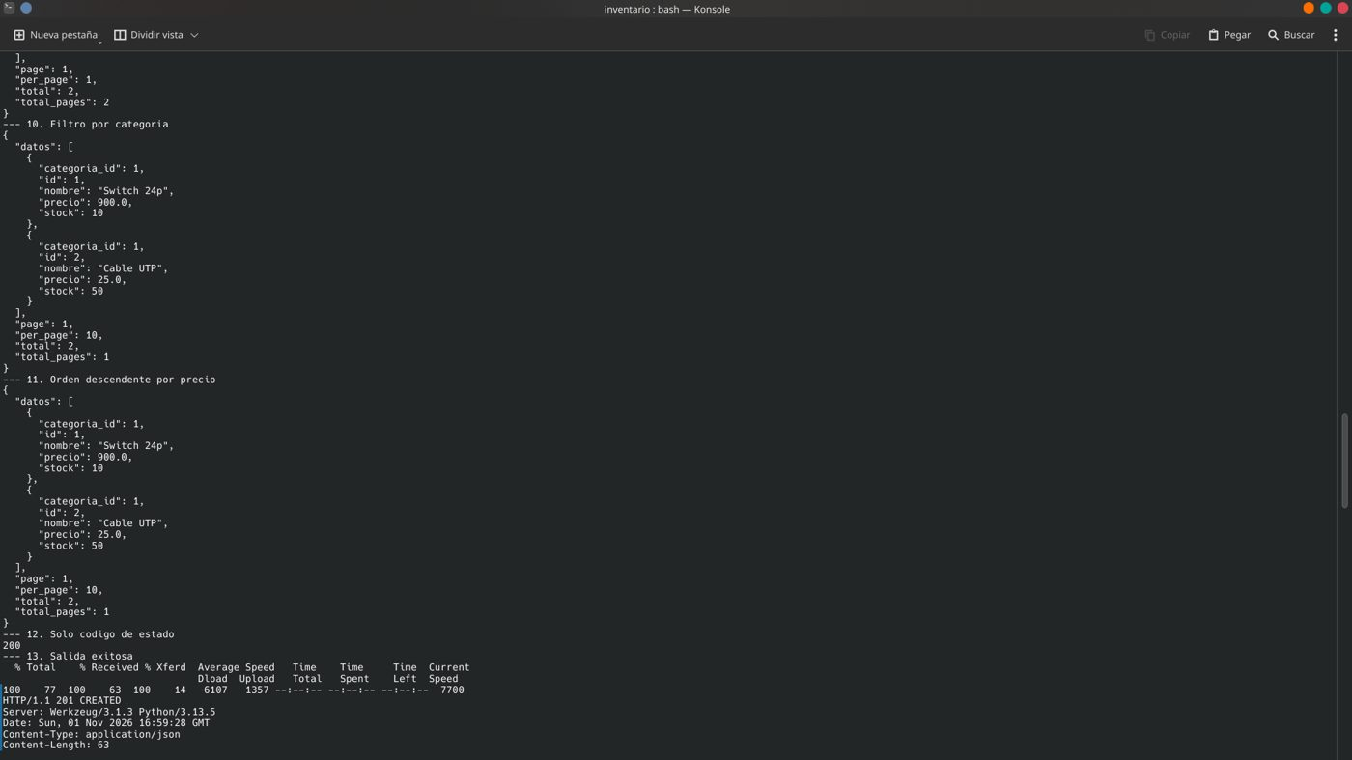
Captura curl 3: Comandos 9 a 13 (paginación, filtro, orden, solo código)
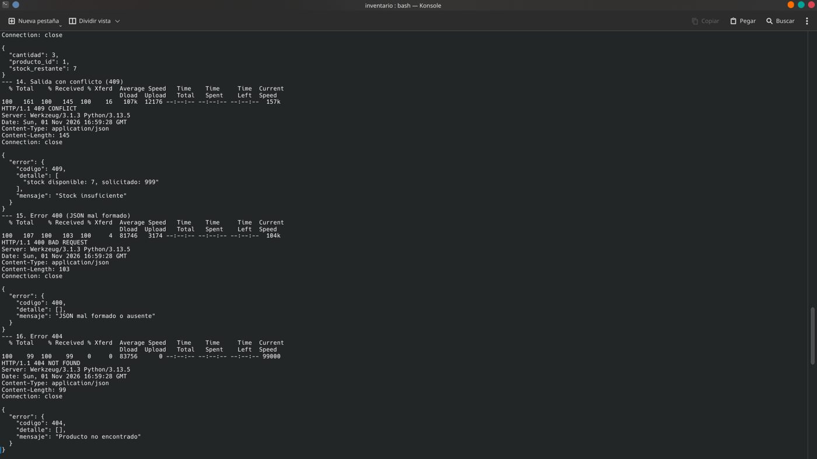
Captura curl 4: Comandos 13 a 16 (salida exitosa, conflicto 409, error 400 y 404)
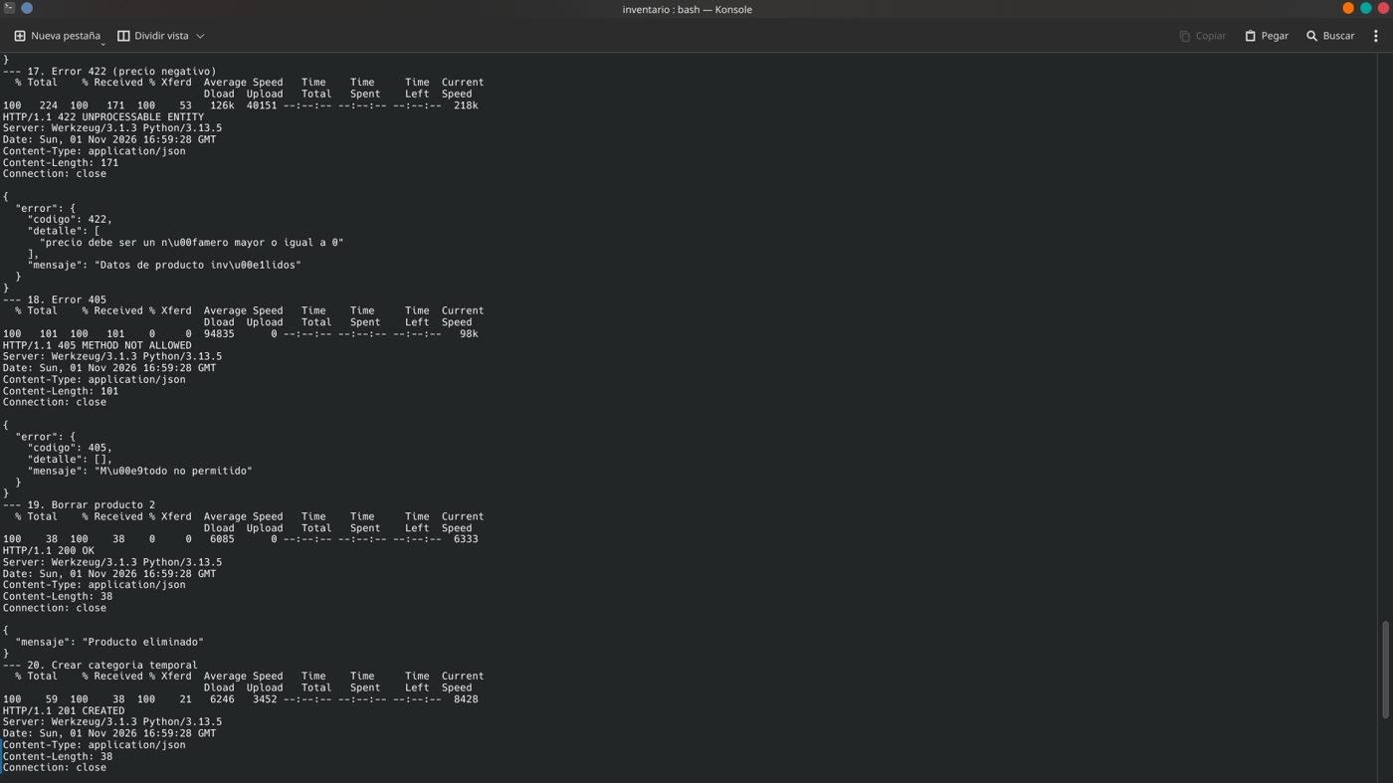
Captura curl 5: Comandos 17 a 20 (error 422, 405 y borrado)
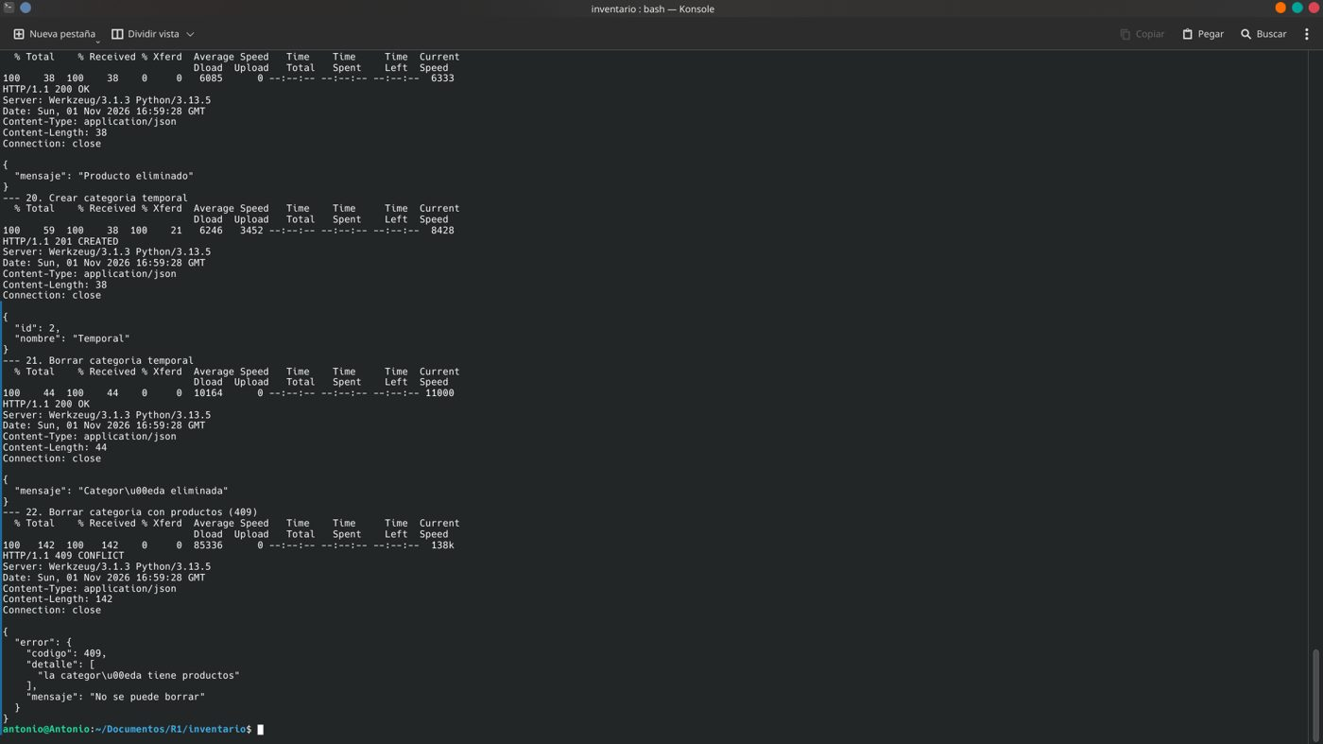
Captura curl 6: Comandos 20 a 22 (conflicto 409 al borrar categoría con productos)

2. Colección de Postman
Colección "Inventario Flask" con 17 solicitudes en 5 carpetas (Categorías, Productos, Consultas, Regla de negocio y Errores) y 22 pruebas automatizadas en la pestaña de Scripts de cada solicitud. El entorno "local" define base_url = http://localhost:5000, y las solicitudes guardan cat_id y prod_id en el entorno para encadenarse.
[LLENAR: captura del entorno local con base_url]
[LLENAR: captura de la colección con las 5 carpetas desplegadas (17 solicitudes)]
[LLENAR: captura de una solicitud con sus pruebas en verde, por ejemplo 12 Salida mayor al stock (409)]

3. Ejecución con Collection Runner y Newman
Comando usado:
newman run coleccion_flask.json -e entorno_flask.json -r cli,htmlextra --reporter-htmlextra-export reporte_flask.html
[LLENAR: captura del resultado del Collection Runner (22 pruebas, 0 fallidas)]
[LLENAR: captura de la terminal con la tabla final de Newman (assertions 22 ejecutadas, 0 fallidas)]
[LLENAR: captura del reporte HTML en el navegador]

4. Tabla comparativa curl vs Postman
Comparación basada en lo experimentado al probar el servidor con ambas herramientas.
Criterio | curl | Postman
Velocidad | Muy rápido para una prueba suelta; solo escribes el comando | Más lento de abrir, pero ágil para repetir pruebas
Automatización | Con un script .sh, pero no valida respuestas | Pruebas integradas (Tests) y Newman
Reproducibilidad | Alta: el script se corre igual en cualquier equipo | Alta con colección y entorno exportados
Colaboración | Se comparte un archivo de texto en Git | Se comparte la colección y el entorno
Cuándo conviene | Pruebas rápidas, ver encabezados, servidores sin interfaz gráfica | Pruebas completas, variables encadenadas, reportes HTML

5. Prueba cruzada y correcciones
Compañero que probó el servidor: Carlos Antonio Frias Juarez
Fecha de la prueba: ______________________________
El compañero probó el servidor con su propia colección de Postman y reportó las siguientes observaciones. Cada corrección quedó en un commit de Git.
[LLENAR solo con las observaciones reales que entregue el compañero y los mensajes de commit reales (git log --oneline)]
# | Observación del compañero | Corrección que hice | Commit
1
2
3

